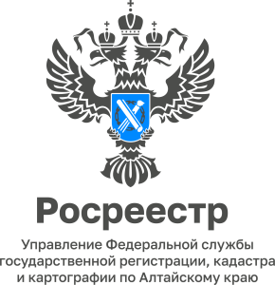

ПРЕСС-РЕЛИЗ
22.04.2024

Для размещения в социальных сетях и на сайте Управления
Категория риска земельного участка и применение риск-ориентированного подхода при планировании контрольных (надзорных) мероприятий

В соответствии с Положением о федеральном государственном земельном контроле (надзоре), утвержденного постановлением Правительства РФ от 30.06.2021 № 1081, проведение Федеральной службой государственной регистрации, кадастра и картографии и ее территориальными органами плановых контрольных (надзорных) мероприятий по федеральному государственному земельному контролю (надзору) осуществляется с применением риск-ориентированного подхода.
Отнесение земельных участков к категориям риска и изменение присвоенных земельным участкам категорий риска осуществляются решениями должностных лиц территориальных органов Росреестра, осуществляющих федеральный государственный земельный контроль (надзор), являющихся главными государственными инспекторами в городах и районах по использованию и охране земель и их заместителями.
Все земельные участки делятся на три категории риска: средний, умеренный и низкий.
К категории среднего риска относятся земельные участки, которые граничат с береговой полосой водных объектов либо с земельными участками, предназначенными для размещения отходов потребления.
К категории умеренного риска относятся:
-земли населенных пунктов, граничащие с землями сельскохозяйственного назначения, особо охраняемых территорий, землями запаса и лесным фондом;
- земли категории промышленности, граничащие с землями сельскохозяйственного назначения;
-земли сельскохозяйственного назначения, граничащие с землями населенных пунктов.
При отсутствии решения об отнесении земельных участков к категориям риска такие участки считаются отнесенными к низкой категории риска.
Чтобы отнести объект контроля к категории риска, надзорный орган собирает, анализирует, учитывает сведения об объекте, не взаимодействуя с контролируемыми лицами.
Перечень земельных участков с указанием категории риска размещен на сайте Росреестра https://rosreestr.gov.ru/open-service/audits/gosudarstvennyy-zemelnyy-kontrol-nadzor-22/plany-provedeniya-proverok-ak/perechen-zemelnykh-uchastkov-kat-riska-AK/.
Информацию о категории риска вашего земельного участка вы можете получить также в надзорном органе по запросу. Данную информацию и сведения, использованные при отнесении к категории, вам направят в срок, не превышающий 15 дней со дня поступления запроса.
Если вы не согласны с присвоенной категорией риска, можете подать заявление о ее изменении.

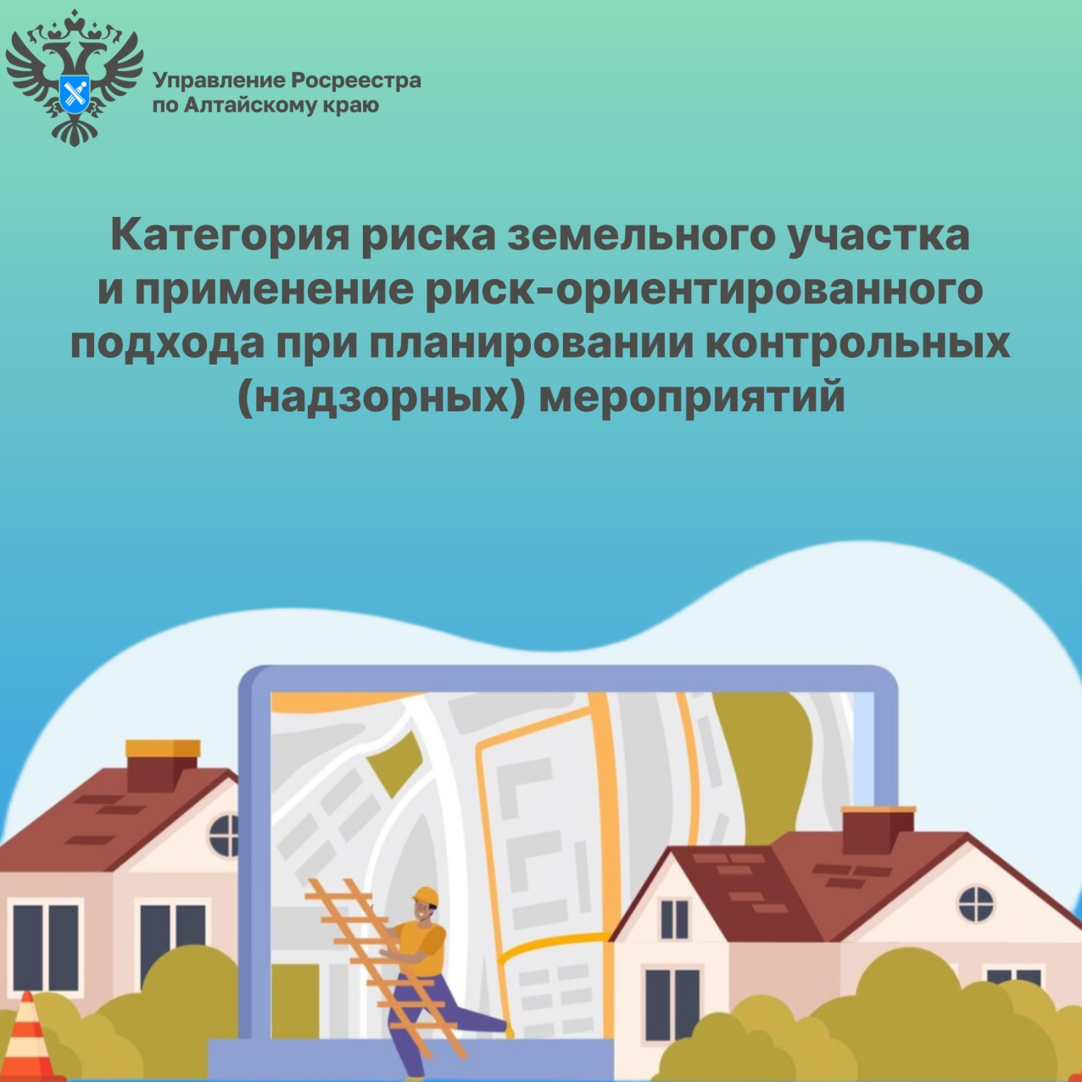

Об Управлении Росреестра по Алтайскому краю
Управление Федеральной службы государственной регистрации, кадастра и картографии по Алтайскому краю (Управление Росреестра по Алтайскому краю) является территориальным органом Федеральной службы государственной регистрации, кадастра и картографии (Росреестр), осуществляющим функции по государственной регистрации прав на недвижимое имущество и сделок с ним, по оказанию государственных услуг в сфере осуществления государственного кадастрового учета недвижимого имущества, землеустройства, государственного мониторинга земель, государственной кадастровой оценке, геодезии и картографии. Выполняет функции по организации единой системы государственного кадастрового учета и государственной регистрации прав на недвижимое имущество, инфраструктуры пространственных данных РФ. Ведомство осуществляет федеральный государственный надзор в области геодезии и картографии, государственный земельный надзор, государственный надзор за деятельностью саморегулируемых организаций кадастровых инженеров, оценщиков и арбитражных управляющих. Подведомственное учреждение Управления - филиал ППК «Роскадастра» по Алтайскому краю. Руководитель Управления, главный регистратор Алтайского края – Юрий Викторович Калашников.

Контакты для СМИ
Пресс-секретарь Управления Росреестра по Алтайскому краю
Бучнева Анжелика Анатольевна 8 (3852) 29 17 44, 5097
22press_rosreestr@mail.ru 656002, Барнаул, ул. Советская, д. 16
Сайт Росреестра: www.rosreestr.gov.ru
Яндекс-Дзен: https://dzen.ru/id/6392ad9bbc8b8d2fd42961a7
ВКонтакте: https://vk.com/rosreestr_altaiskii_krai
Телеграм-канал: https://web.telegram.org/k/#@rosreestr_altaiskii_krai
Одноклассники: https://ok.ru/rosreestr22alt.krai
https://vk.com/video-46688657_456239105

